关于贸促会中国-瑞士自贸协定项下原产地证书格式调整的通知

各出口企业：
近期，海关总署发布《关于调整中国-瑞士自贸协定项下原产地证书格式的公告》（2021年第49号），中瑞双方定于2021年9月1日起使用新的原产地证书，证书所载商品项数上限从20项增加至50项。根据公告要求，贸促会中国-瑞士自贸协定项下原产地证书格式和签发将进行相应调整，现将有关事宜通知如下。
涉及企业：已申请自主打印原产地证书企业
具体安排：
1、请自主打印原产地证书企业于9月1日起在登录界面（见下图）更新打印组件。
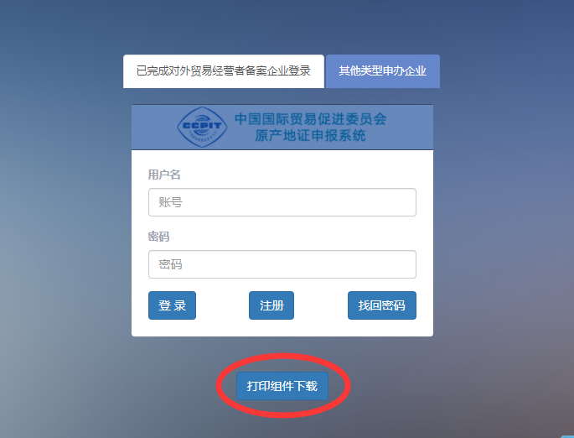

2、8月31日（含8月31日）之前为签发的旧版证书9月1日后仍可正常使用。9月1日后企业申请补办或更改旧版证书的，将打印出新版证书，证书的申请日期和签证日期应为实际申请和签证日期（即9月1日以后的日期）。
3、如企业出口货物因证书格式问题在瑞方关税减免享惠受阻，请及时联系我中心处理。
特此通知。

天津市贸促会贸易中心
2021年8月30日

（联系：022-23110372、23307911）

